1. 每一題，請附上原始碼和執行畫面，以及必要之解說。
2. 你的Word 檔應貼上程式碼的截圖或M file內容 (非在word 中重新keyin程式碼)。另外，再將各題M files與Word 檔壓縮成ZIP後，再上傳。 所有檔名請用學號命名。
3. 每一題輸入值皆應寫入M file。

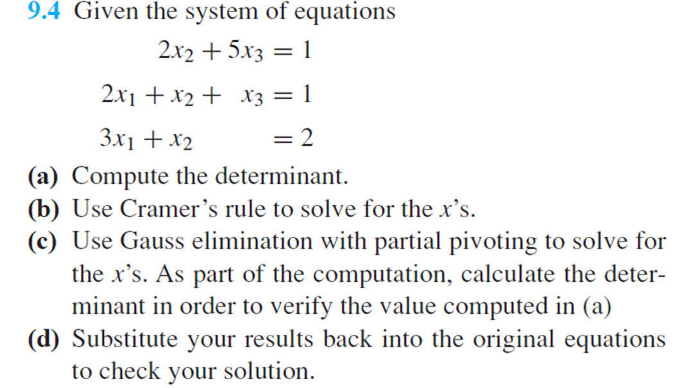

(a),(b)和(c),(d)主程式，行列式用內建的det函數直接算真的很方便，把第一行的係數先存到temp，再把多項式右邊的b向量替換到第一行係數，再計算行列式後除以原先行列式值便是x的值，依序做完。部分軸元則是用每行最大的絕對值係數接著是高斯消去法。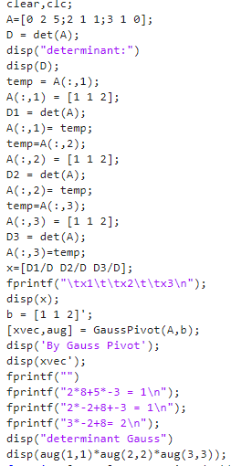

函式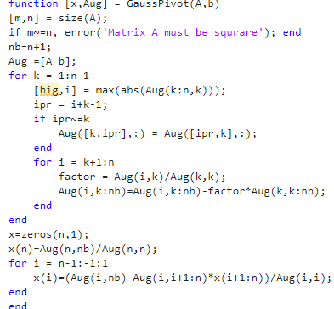

輸出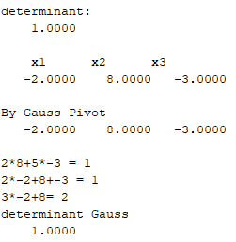

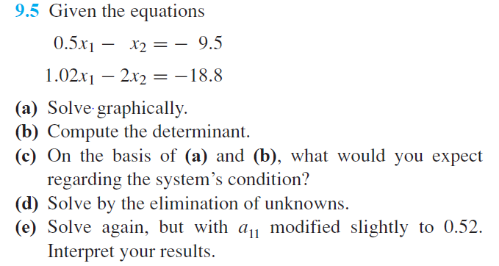

(a)、(b) 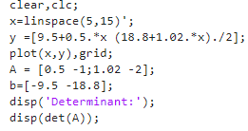圖片: 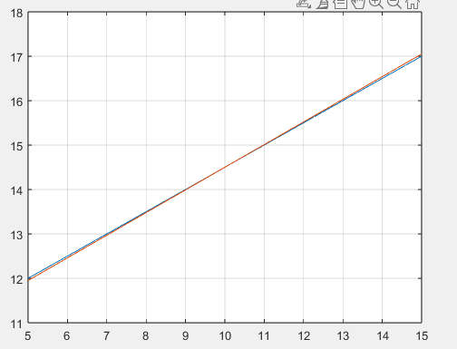(c)猜測會是個病態條件的系統，(d) 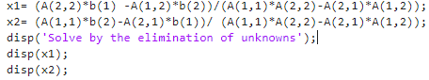未知數消去法:

將兩個方程式各自乘以對方的首項係數之後相減，再移項後可以得到一x，另一x就能求出，簡化到最後x2和x1會等於克拉莫法則的方法。(e) 原本的輸出(同時包含前幾小題)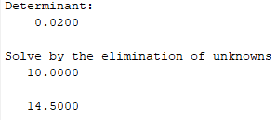下圖為調整後的輸出，原先行列式0.02也就是a11\*a22-a21\*a12的值很接近，所以改了同樣0.02的值在a11係數上\*a22之後可能會差很多。